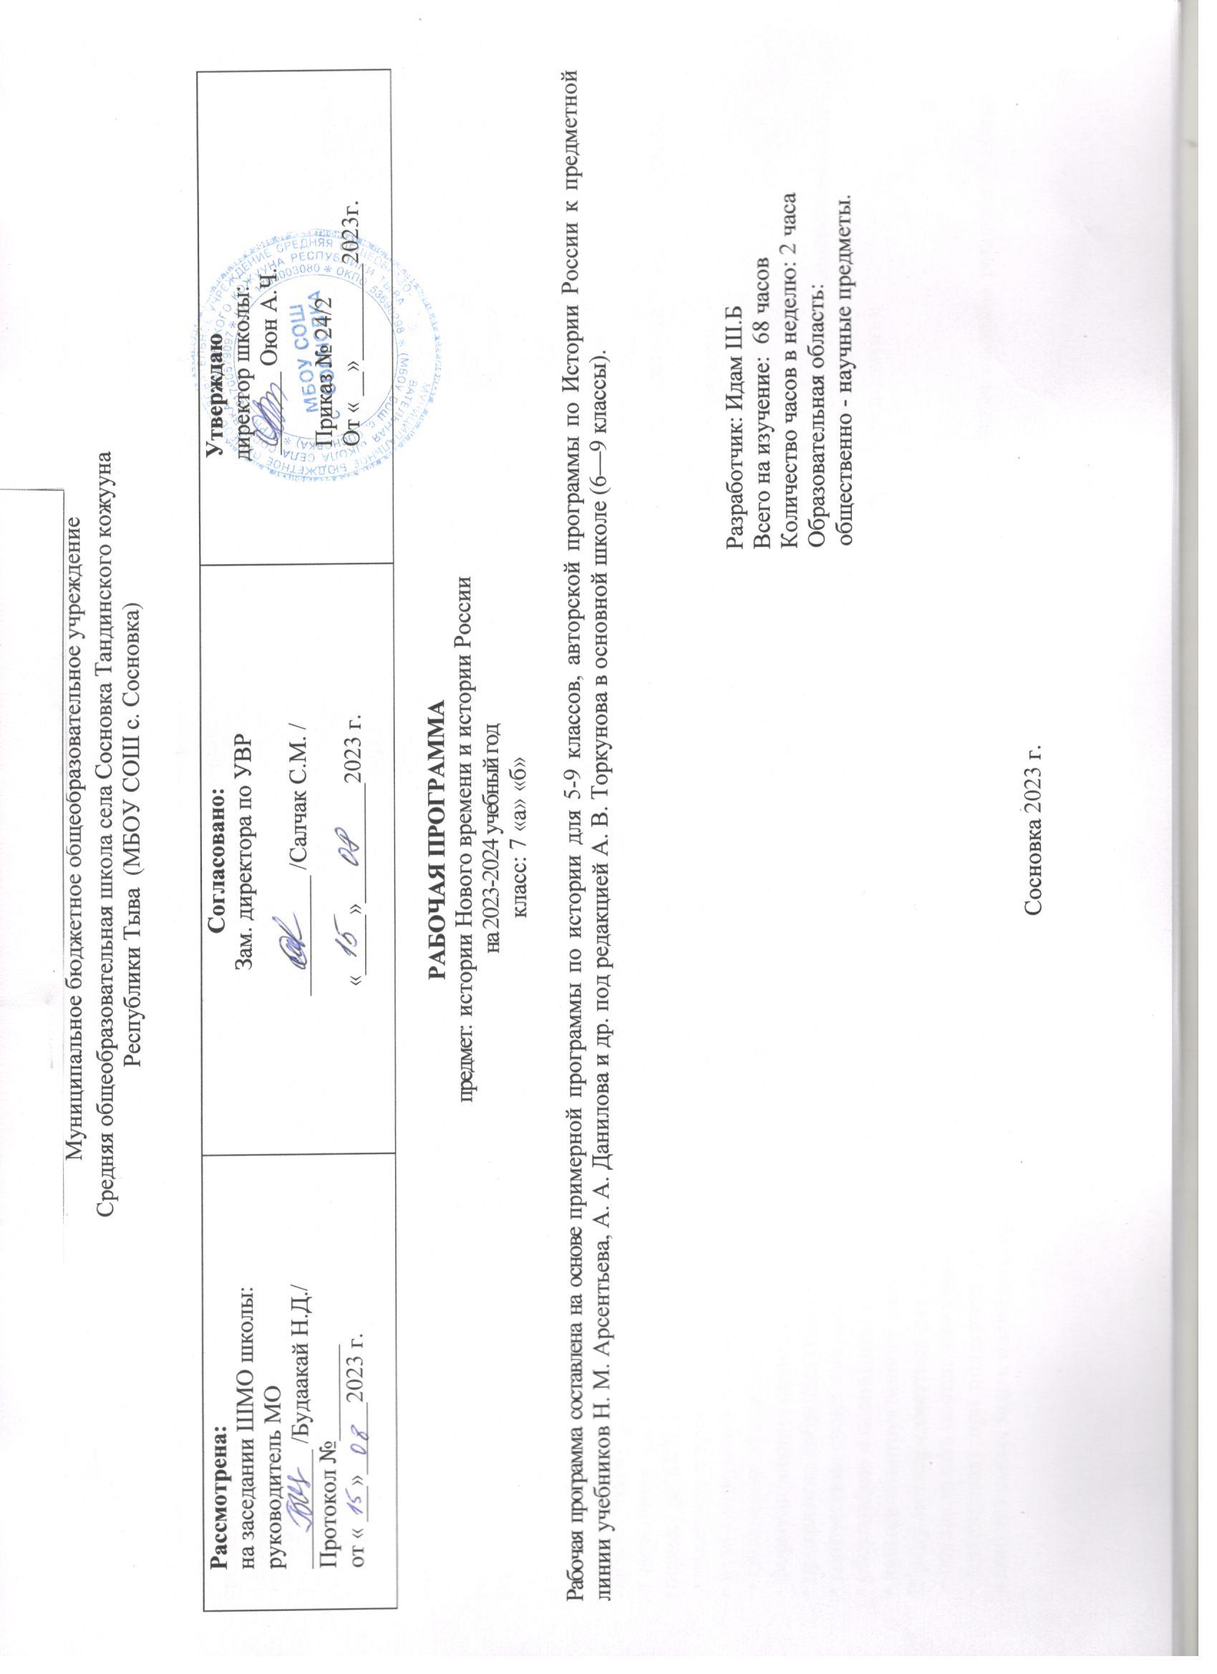

Пояснительная записка
Нормативные акты и учебно-методические документы, на основании которых разработана данная программа:
1. Федеральный Закон Российской Федерации от 29.12.2012 № 273-ФЗ «Об образовании в Российской Федерации» от 29.12.2012 N 273-ФЗ.
2. Федеральный государственный образовательный стандарт основного общего образования. Приказ министерства образования и науки Российской Федерации от 17 декабря 2010 № 1897, с изменениями.
3. Приказ Минобрнауки РФ № 345 от 28.12.2018 г. «Об утверждении федерального перечня учебников, рекомендованных к использованию при реализации имеющих государственную аккредитацию образовательных программ начального общего, основного общего и среднего общего образования».
4. Учебный план МБОУ СОШ с. Сосновка на 2023-2024 учебный год.
Цели изучения
Освоение школьниками ключевых исторических понятий; ознакомление с основными религиозными системами; раскрытие особенностей социальной жизни, структуры общества на этапе до конца XVII века; раскрытие специфики власти; раскрытие выдающихся деятелей отечественной и всеобщей истории XVI - XVII вв.; раскрытие значения политического и культурного наследия разных цивилизаций.
Место предмета в учебном плане
На изучение предмета «История» в 7 классах отводится по 68 часов (2 часа в неделю)
Планируемые результаты
Личностными результатами изучения истории являются:
- первичная социальная и культурная идентичность на основе усвоения системы исторических понятий и представлений о прошлом Отечества (период до XVII в.), эмоционально положительное принятие своей этнической идентичности;
- уважение и принятие культурного многообразия народов России и мира, понимание важной роли взаимодействия народов;
- изложение своей точки зрения, её аргументация (в соответствии с возрастными возможностями);
- следование этическим нормам и правилам ведения диалога;
- формулирование ценностных суждений и/или своей позиции по изучаемой проблеме;
- проявление доброжелательности и эмоционально-нравственной отзывчивости, эмпатии как понимания чувств других людей и сопереживания им;
- соотнесение своих взглядов и принципов с исторически возникавшими мировоззренческими системами (под руководством учителя);
- обсуждение и оценивание собственных достижений, а также достижений других обучающихся (под руководством педагога);
- навыки конструктивного взаимодействия в социальном общении.
В ряду метапредметных результатов изучения истории можно отметить следующие умения:
- осуществлять постановку учебной задачи (при поддержке учителя);
- планировать при поддержке учителя пути достижения образовательных целей, выбирать наиболее эффективные способы решения учебных и познавательных задач, оценивать правильность выполнения действий;
- соотносить свои действия с планируемыми результатами, осуществлять контроль своей деятельности в процессе достижения результата, оценивать правильность решения учебной задачи;
- работать с дополнительной информацией, анализировать графическую, художественную, текстовую, аудиовизуальную информацию, обобщать факты, составлять план, тезисы, формулировать и обосновывать выводы и т. д.;
- критически оценивать достоверность информации (с помощью педагога), собирать и фиксировать информацию, выделяя главную и второстепенную;
- использовать в учебной деятельности современные источники информации, находить информацию в индивидуальной информационной среде, среде образовательного учреждения, федеральных хранилищах образовательных информационных ресурсов и Интернете под руководством педагога;
- использовать ранее изученный материал для решения познавательных задач;
- ставить репродуктивные вопросы по изученному материалу;
- определять понятия, устанавливать аналогии, классифицировать явления, с помощью учителя выбирать основания и критерии для классификации и обобщения;
- логически строить рассуждение, выстраивать ответ в соответствии с заданием, целью (сжато, полно, выборочно);
- применять начальные исследовательские умения при решении поисковых задач;
- решать творческие задачи, представлять результаты своей деятельности в различных видах публичных выступлений (высказывание, монолог, беседа, сообщение, презентация, дискуссия и др.), а также в форме письменных работ;
- использовать ИКТ-технологии для обработки, передачи, систематизации и презентации информации;
- планировать этапы выполнения проектной работы, распределять обязанности, отслеживать продвижение в выполнении задания и контролировать качество выполнения работы;
Предметные результаты изучения истории включают:
- применение основных хронологических понятий, терминов (век, его четверть, треть);
- установление синхронистических связей истории России и стран Европы и Азии в XVI—XVII вв.;
- составление и анализ генеалогических схем и таблиц;
- определение и использование исторических понятий и терминов;
- использование сведений из исторической карты как источника информации;
- овладение представлениями об историческом пути России XVI—XVII вв. и судьбах населяющих её народов;
- описание условий существования, основных занятий, образа жизни народов России, исторических событий и процессов;
- использование знаний о месте и роли России во всемирно-историческом процессе в изучаемый период;
- сопоставление развития Руси и других стран в период Средневековья, выявление общих черт и особенностей (в связи с понятиями «централизованное государство», «всероссийский рынок» и др.); понимание взаимосвязи между социальными явлениями и процессами, их влияния на жизнь народов России;
- высказывание суждений о значении и месте исторического и культурного наследия предков;
- поиск информации в источниках различного типа и вида (в материальных памятниках, фрагментах летописей, правовых документов, публицистических произведений и др.);
- анализ информации о событиях и явлениях прошлого с использованием понятийного и познавательного инструментария социальных наук;
- раскрытие характерных, существенных черт: а) экономических и социальных отношений и политического строя на Руси и в других государствах; б) ценностей, господствовавших в средневековых обществах, религиозных воззрений, представлений средневекового человека о мире;
- понимание исторической обусловленности и мотивации поступков людей эпохи Средневековья, оценивание результатов жизнедеятельности исходя из гуманистических установок, национальных интересов Российского государства;
- сопоставление (с помощью учителя) различных версий и оценок исторических событий и личностей;
- определение и аргументация собственного отношения к дискуссионным проблемам прошлого;
- систематизация информации в ходе проектной деятельности, представление её результатов как по периоду в целом, так и по отдельным тематическим блокам;
- поиск и презентация материалов истории своего края, страны, применение краеведческих знаний при составлении описаний исторических и культурных памятников на территории современной Российской Федерации;
СОДЕРЖАНИЕ УЧЕБНОГО ПРЕДМЕТА
ВСЕОБЩАЯ ИСТОРИЯ (28 ч.)
Введение (1 ч) Понятие о Новом времени, определение его хронологических рамок. Разрушение традиционного общества. Эпоха «пробуждения умов». Человек Нового времени. Зарождение нового видения мира. Что связывает нас с Новым временем.
Глава 1. Мир в начале нового времени. Великие географические открытия. Возрождение. Реформация (16 часов)
Великие географические открытия: их причины, основные события и герои (Колумб – 1492 г., Васко да Гама – 1498 г., Магеллан – 1519–1522 гг.), последствия (крах средневековой картины мира, начало создания мирового рынка). Начало колониальных захватов: причины, основные события (конкистадор Кортес – 1519 г.) и последствия (образование колоний и колониальных империй). Судьба американских индейцев и других жителей захваченных европейцами территорий. Эпоха Возрождения: основные черты, деятели (Леонардо да Винчи, Рафаэль, Шекспир), достижения (новые темы и идеи искусства Нового времени, его культурное наследие). Смена средневекового аскетизма идеями гуманизма.1517 г. – М. Лютер (основные идеи и судьба), Ж. Кальвин (основные идеи и судьба). Крестьянская война в Германии и королевская реформация. Образование протестантских церквей: лютеранской, кальвинистской, англиканской и их основные отличия от католицизма. Контрреформация: причины, роль Тридентского собора. Значение И. Лойолы (особенности судьбы и личности) и ордена иезуитов. Начало религиозных войн и изменение политической карты Европы: борьба протестантских и католических стран.
Глава 2. Буржуазные революции. Международные отношения (6 часов)
Начало процесса разрушения аграрного общества в Европе XVI–XVII веков и перерождение средневековой католической цивилизации в Западную цивилизацию Нового времени. Зарождение капиталистических отношений между новыми классами: капиталистами (буржуазией, предпринимателями) и наемными рабочими, развитие торговли, мануфактурной промышленности. Технический прогресс в Новое время. Начало создания научной картины мира (Коперник, Галилей и др.). Влияние перемен на искусство (стиль барокко) – культурное наследие Нового времени. Испанский абсолютизм и Нидерландская буржуазная революция (конец XVI века): причины (развитие капиталистических отношений), основные события и результаты. Ускорение процесса разрушения аграрного общества в Нидерландах. Утверждение абсолютизма в Англии: роль Елизаветы I, победа над испанским флотом в 1588 г., абсолютный монарх и парламент, Карл I. Английская буржуазная революция: причины (развитие капиталистических отношений), основные события и лидеры (1640 г., 1649 г., гражданская война и Кромвель, 1688 г.), итоги (создание парламентской монархии). Ускорение процесса разрушения аграрного общества в Англии (Великобритании). Утверждение абсолютизма во Франции (Людовик XIV). Развитие других европейских стран (Германия, Италия, Речь Посполитая). Разные темпы разрушения аграрного общества. Международные отношения в Новое время: борьба великих европейских держав за господство, Тридцатилетняя война (1618–1648): причины и значение. Международные отношения в Новое время: рост колониальных империй и борьба между ними. Освоение европейцами Америки (различие северных и южных, рабовладельческих колоний).
Глава 3. Традиционные общества Востока. Начало европейской колонизации (4 часа)
Европейская культура XVI–XVII вв. Развитие науки: переворот в естествознании, возникновение новой картины мира; выдающиеся ученые и изобретатели. Высокое Возрождение: художники и их произведения. Мир человека в литературе раннего Нового времени. Стили художественной культуры XVI–XVII вв. (барокко, классицизм). Становление театра. Проникновение европейцев в страны Востока. Знакомство с культурным наследием и традициями исламской, индийской и дальневосточной цивилизаций. Османская империя: от могущества к упадку. Индия: держава Великих Моголов, начало проникновения англичан, британские завоевания. Империя Цин в Китае.
Итоговое занятие (1 час)
ИСТОРИЯ РОССИИ (42 ч.)
Раздел I. Создание Московского государства. (10 ч.)
Завершение объединения русских земель. Василий III. Государственное управление. Общественный строй. «Москва – Третий Рим». Иван Грозный – первый русский царь. Детство Ивана. Венчание на царство. Избранная рада. Реформы. Внешняя политика России при Иване Грозном. Присоединение Казани и Астрахани. Ливонская война (1558-1583). Начало освоения Сибири. Опричное лихолетье и конец Московской династии Рюриковичей. Опричнина (1565-1572).Последние годы правления Ивана Грозного. Царь Федор Иванович. Русская православная церковь в XVI веке. Государство и церковь. Стоглавый собор. Святые и еретики. Установление патриаршества. Русская культура в XVI веке. Письменность и книжность. Литература. Живопись и архитектура. Наука и техника.
Раздел II. Смутное время. (9 ч.)
Внутренняя и внешняя политика Бориса Годунова. Внутриполитическое положение в стране после смерти Ивана Грозного. Царь Федор Иоаннович. Борьба за власть. Борис Годунов. Учреждение патриаршества. Пресечение династии Рюриковичей. Избрание на царство Бориса Годунова. Социально-экономическая политика. Голод 1601 — 1603 гг. Обострение социальных противоречий. Международная политика. Торговые и культурные связи со странами Западной Европы.
Смута. Причины и суть Смутного времени. Лжедмитрий I. Поход на Москву. Внутренняя и внешняя политика Лжедмит-рия I. Боярский заговор. Воцарение Василия Шуйского. Восстание Ивана Болотникова. Лжедмитрий П. Тушинский лагерь. Вторжение Польши и Швеции. Семибоярщина. Освободительная борьба против польских и шведских интервентов. Ополчение Козьмы Минина и Дмитрия Пожарского. Освобождение Москвы. Земский собор 1613 г. Начало династии Романовых.
Раздел III. Россия при первых Романовых. (22 ч.)
Политический строй. Первые Романовы: усиление самодержавной власти. Ослабление роли Земских соборов и Боярской думы. Начало становления абсолютизма. Возрастание роли государственного аппарата и армии. Реформаторская деятельность А. Л. Ордина-Нащокина и В. В. Голицына, царя Федора Алексеевича.
Экономическое и социальное развитие. Экономические последствия Смуты. Усиление роли барщины и оброка. Новые явления в экономике. Рост товарно-денежных отношений. Развитие мелкотоварного производства. Возникновение мануфактур и наемного труда. Развитие торговли. Ярмарки. Формирование всероссийского рынка. Рост городов.
Усиление позиций дворянства. Соборное уложение 1649 г. Окончательное закрепощение крестьян. Основные категории городского населения. Духовенство. Казачество.
Народы России в XVII в. Освоение Сибири.
Народные движения. Причины и особенности народных волнений. Городские восстания (Соляной бунт, Медный бунт). Восстание под предводительством Степана Разина.
Власть и церковь. Церковь после Смуты. Патриарх Филарет. Патриарх Никон. Церковный раскол. Протопоп Аввакум. Церковный собор 1666—1667 гг.
Внешняя политика. Россия и Речь Посполитая. Смоленская война. Присоединение Левобережной Украины и Киева к России. Русско-польская война 1653 —1667 гг. Русско-турецкие отношения. Русско-турецкая война 1676—1681 гг. Крымские походы.
Образование и культура в XVII в. Усиление светского характера культуры. Образование. Научные знания. Русские первопроходцы. С. И. Дежнев. В. Д. Поярков. М. В. Стадухин. Е. П. Хабаров. Литература. Сатирические повести («О Шемя-кином суде», «О Ерше Ершовиче»). Автобиографические повести («Житие» протопопа Аввакума). Зодчество. Б. Огурцов. Шатровый стиль. Коломенский дворец. Церковная архитектура. Живопись. Симон Ушаков.
Сословный быт. Обычаи и нравы. Царский двор. Боярский и дворянский быт. Жизнь посадского населения. Повседневный быт и обычаи крестьян
Итоговое занятие по курсу «История России с XVI-XVII веках» (1 час)
ТЕМАТИЧЕСКОЕ ПЛАНИРОВАНИЕ
Всеобщая история. История Нового времени (23 часов)
№ п/п | Наименование разделов | Всего часов | Уроки | Контрольные работы | Самостоятельные работы
1 | Введение | 1 | 1
2 | Глава I. Мир в начале нового времени | 16 | 15 | 1
3 | Глава II. Буржуазные революции. Международные отношения | 6 | 5 | 1
4 | Глава III. Традиционные общества Востока. Начало европейской колонизации | 4 | 3 | 1 | 1
5 | Итоговое занятие | 2 | 1 | 1
Итого |  | 28 | 24 | 4 | 1
История России (42 часа)
№ п/п | Наименование разделов | Всего часов | Уроки | Контр. работы
1 | Раздел I. Создание Московского царства | 10 | 9 | 1
2 | Раздел II. Смутное время | 9 | 8 | 1
3 | Раздел III. Россия при первых Романовых | 22 | 21 | 1
4 | Итоговое занятие | 2 | 1 | 1
Итого |  | 42 | 38 | 4

КАЛЕНДАРНО – ТЕМАТИЧЕСКОЕ ПЛАНИРОВАНИЕ (68 часов)
ИСТОРИЯ НОВОГО ВРЕМЕНИ – 25 часов
 | № п/п | Тема и тип урока |  | Кол-во часов | Дата проведения
 |  |  |  |  | план | факт
1 | 1 | От Средневековья к Новому времени |  | 1
 | Глава I. Мир вначале Нового времени. Великие географические открытия. Возрождение. Реформация (14 часов)
2 | 2 | Технические открытия и выход к Мировому океану |  | 1
3 | 3 | Встреча миров. Великие географические открытия и их последствия |  | 1
4 | 4 | Усиление королевской власти в XVI-XVII веках. Абсолютизм в Европе. |  | 1
5 | 5 | Дух предпринимательства преобразует экономику |  | 1
6 | 6 | Европейское общество в раннее Новое время. |  | 1
7 | 7 | Повседневная жизнь. Менялись эпохи – менялась мода
8 | 8 | Великие гуманисты Европы |  | 1
9 | 9 | Мир художественной культуры Возрождения |  | 2
10 | 10 | Начало Реформации в Европе. Обновление христианства |  | 1
11 | 11 | Распространение Реформации в Европе. Контрреформация |  | 2
12 | 12 | Королевская власть и Реформация в Англии. Борьба за господство на морях. |  | 1
13 | 13 | Религиозные войны и укрепление абсолютной монархии во Франции |  | 1
14 | 14 | Повторительно-обобщающий урок по теме «Мир вначале Нового времени» |  | 1
 | Глава II. Первые революции Нового времени. Международные отношения (5 часов)
15 | 15 | Освободительная война в Нидерландах. Рождение Республики Соединенных провинций. |  | 1
16 | 16 | Парламент против короля. Революция в Англии. |  | 1
17 | 17 | Путь к парламентской монархии. |  | 1
18 | 18 | Международные отношения в XV-XVII вв. |  | 1
 | Глава III. Традиционные общества Востока. Начало европейской колонизации (5 часов)
19 | 19 | Блистательная Порта: период расцвета и начало упадка |  | 1
20 | 20 | Индия, Китай и Япония: традиционное общество в эпоху раннего Нового времени |  | 1
21 | 21 | Индия, Китай и Япония. Начало европейской колонизации |  | 1
22 | 22 | Повторительно-обобщающий урок по теме по 1,2 гла |  | 1
23 | 23 | Итоговая контрольная по «Истории Нового времени» |  | 1
24 | 1 |  | Мир и Россия в начале эпохи Великих географических открытий. | 1
25 | 2 |  | Территория, население и хозяйство России в начале XVI века. | 1
26 | 3 |  | Формирование единых государств в Европе и России. | 1
27 | 4 |  | Российское государство в первой трети XVI века. | 1
28-29 | 5,6 |  | Внешняя политика Российского государства в первой трети XVI века. | 1
30-31 | 7-8 |  | Начало правления Ивана IV. Реформы Избранной рады. | 1
32-33 | 9-10 |  | Государства Поволжья, Северного Причерноморья, Сибири в середине XVI века. | 2
34-35 | 11-12 |  | Внешняя политика России во второй половине XVI века. | 1
36-37 | 13-14 |  | Российское общество в XVI веке.: "служилые" и "тяглые". | 2
38 | 15 |  | Народы России во второй половине XVI века | 1
39-40 | 16-17 |  | Опричнина. | 2
41 | 18 |  | Россия в конце XVI века. | 1
42 | 19 |  | Церковь и государство в XVI веке. | 1
43-44 | 20-21 |  | Культурное пространство России в XVI веке. | 2
45 | 22 |  | Повторительно-обобщающий урок по теме "Россия в XVI веке." | 1
46 | 23 |  | Внешнеполитические связи России с Европой и Азией в конце XVI -начале XVII века. | 1
47-48 | 24-25 |  | Смута в Российском государстве. | 2
49-50 | 26-27 |  | Окончание Смутного времени | 1
51-52 | 28-29 |  | Экономическое развитие России в XVII веке. | 1
53-54 | 30-31 |  | Россия при первых Романовых: перемены в государственном устройстве. | 1
55 | 32 |  | Изменения в социальной структуре российского общества. | 1
56-57 | 33-34 |  | Народные движения | 1
58-59 | 35-36 |  | Россия в системе международных отношений. | 2
60 | 37 |  | "Под рукой" российского государя: вхождение Украины в состав России. | 1
61 | 38 |  | Русская православная церковь в XVII веке. Реформа патриарха Никона и раскол. | 1
62 | 39 |  | Народы России в XVII в.
63 | 40 |  | Русские путешественники и первопроходцы XVII века. | 1
64 | 41 |  | Культурное пространство России в XVII веке.
65 | 42 |  | Сословный быт и картина мира русского человека. | 1
66 | 43 |  | Повседневная жизнь народов Украины, Поволжья, Сибири и Северного Кавказа в XVII веке.
67 | 44 |  | Обобщающий урок по теме «Россия в XVII веке» | 1
68 | 45 |  | Итоговое тестирование | 1

